Содержание

Введение................................................................................................ | 3
1 Постановка задачи.............................................................................. | 4
2 Математическая часть........................................................................ | 5
3 Описание метода решения задачи..................................................... | 6
4 Описание алгоритма решения задачи................................................ | 7
5 Текст программы................................................................................. | 10
6 Результаты работы программы.......................................................... | 14
Заключение............................................................................................ | 15
Список используемой литературы........................................................ | 16
Введение

История появления и развития персональных компьютеров является одним из наиболее впечатляющих явлений нашего века. С момента появления первых образцов персональных компьютеров прошло меньше 25 лет,но сейчас без них уже немыслимо огромное количество областей человеческой деятельности - экономика , управление , наука , инженерное дело , издательское дело , образование , культура и т.д. Интерес к персональным компьютерам постоянно растет,а круг их пользователей непрерывно расширяется.В число пользователей ПЭВМ вовлекаются как новички в компьютерном деле,так и специалисты по другим классам ЭВМ.
Язык Паскаль - это один из наиболее распространённых языков программирования 80-90х годов , поддерживающий самые современные методологии проектирования программ (нисходяшее , модульное проектирование , структурное программирование) имеют свою достаточно богатую историю развития.
Новую жизнь языку дала фирма Борланд , разработавшая на его базе семейство Паскаль - систем , называемых Турбо Паскалем. Интегрированная среда , обеспечивающая многооконную разработку программной системы , обширный набор встроенный в неё средств компиляции и отладки , доступный для работы через легко осваиваемое меню , - всё это обеспечивает высокую производительность труда программиста , недостижимую при работе со старыми средами.
Язык Турбо Паскаль хорошо подходит для обучения программированию.
1 Постановка задачи

Заданием на курсовую работу является создание программы на языке программирования Турбо Паскаль , которая должна осуществлять решение следующей задачи :
Вычислить приближённое значение интеграла функции f(x) на интервале с точностью до 0.01 методами Симпсона и трапеции.
Интегрируемая функция: 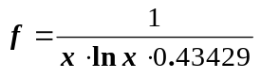.
Определить метод , который решает поставленную задачу за минимальное число повторений.
Построить график функции f(x) на заданном интервале. Решить поставленную задачу с использованием функций и процедур алгоритмического языка Турбо Паскаль.

2 Математическая часть

Для приближённого вычисления интеграла функции f(x) используются методы приближённого интегрирования , наиболее употребительные из них основаны на замене интеграла конечной суммой. Для вычисления 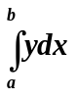промежуток от a(x₀) до b(x_{n}) разбивается на n равных частей , и для точек деления x₀ , x₁ , x₂ , x₃ , . . . , x_{n-1} , xn вычисляются значения интегрируемой функции y. Затем необходимо воспользоваться формулой приближённого интегрирования:
1) Формула трапеций (рис.1) :
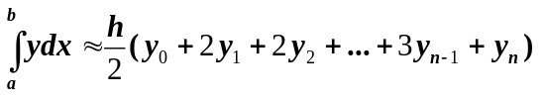.(1)
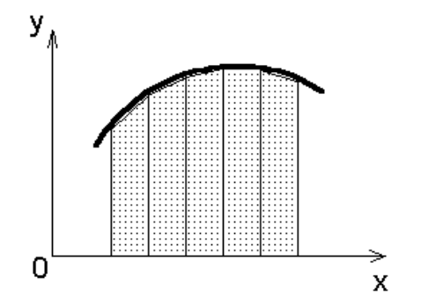
Рис.1.

2) Формула Cимпсона (парабол) (рис.2) :
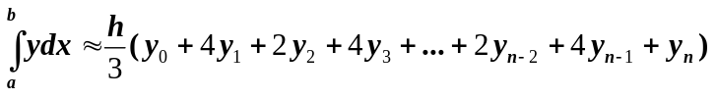 (2)
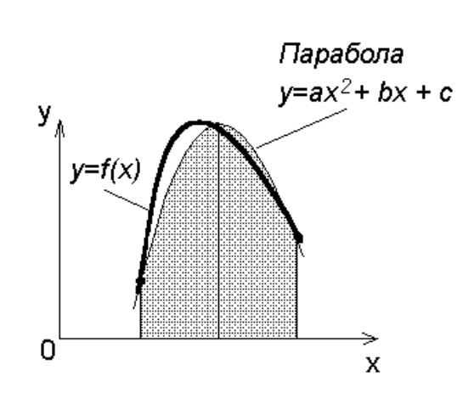
Рис.2.
3 Описание метода решения задачи

Для решения поставленной задачи необходимо выполнить следующие действия:
1) Ввести значения границ отрезков;
2) Вывести график функции на экран с учётом масштаба;
3) Вычислить интеграл методом трапеций;
4) Вычислить интеграл методом Симпсона;
Для успешной реализации этих действий программа должна состоять из следующих функциональных модулей:
1) Функция f - вычисляет значение интегрируемой функции;
2) Функция trap - вычисляет интеграл методом трапеций;
3) Функция simpson - вычисляет интеграл методом Симпсона;
4) Процедура norm - вычисляет порядок числа , необходимый для построения графика функции с учётом масштаба;
5) Процедура out_gr - строит график функции на экране а графическом режиме с учётом масштаба.
Основная (главная) программа должна осуществлять ввод значения границ отрезков , вызов функций и процедур вычисления и вывод результатов на экран.

4 Описание алгоритма решения задачи

В соответствии с приведённым словесным описанием алгоритма решения поставленной задачи разработана блок схема решаемой задачи , которая изображена на рис.3.
В изображенном алгоритме блоки имеют описанное ниже назначение:
Блок 1. Начало программы;
Блок 2. Очистка экрана;;
Блок 3. Запрос на ввод значений А и В;
Блок 4. Ввод значений А и В с клавиатуры;
Блок 5. Вызов процедуры вывода графика функции на экран;
Блок 6. Установка начального значения счётчика отрезков равным 3;
Блок 7. Вычисление значения начального значения интеграла методом трапеций;
Блок 8. Запоминание предыдущего значения интеграла , вычисленного методом трапеций , увеличение значения числа отрезков на 2 , вычисление следующего значения интеграла методом трапеций;
Блок 9. Проверка условия : абсолютное значение разности текущего и предыдущего значений интегрирования меньше чем 0.001, если да , то выход из цикла , если нет , то переход на блок 8.
Блок 10. Вывод результатов , полученных при вычислении интеграла методом трапеций на экран.
Блок 11. Установка начального значения счётчика отрезков равным 3;
Блок 12. Вычисление значения начального значения интеграла методом Симпсона;
Блок 13. Запоминание предыдущего значения интеграла , вычисленного методом Симпсона , увеличение значения числа отрезков на 2 , вычисление следующего значения интеграла методом Симпсона;
Блок 14. Проверка условия : абсолютное значение разности текущего и предыдущего значений интегрирования меньше чем 0.001, если да , то выход из цикла , если нет , то переход на блок 13.
Блок 15. Вывод результатов , полученных при вычислении интеграла методом Симпсона на экран.
Блок 16. Конец программы.

5 Текст программы

program tr_s;
uses crt,graph;
var
a,b:real; { Границы отрезка }
r,r2:real; { Предыдущее и текущее приближенные значения интеграла}
n:integer; { Счетчик }
{ Интегрируемая функция }
function f(x:real):real;
begin
f:=1/(x*ln(x)*0.43429);
end;
{ Метод трапеций }
function trap(a,b:real;n:integer):real;
var
s:real; { Полученная сумма }
h:real; { Шаг }
m:integer; { Счетчик }
begin
h:=(b-a)/(n-1); { Определяется шаг }
s:=(f(a)+f(b))/2; { Начальное значение суммы }
for m:=1 to n-2 do s:=s+f(a+m*h); { Суммиование остальных элементов}
trap:=s*h; { Возвращается значение интеграла }
end;
{ Метод Симпсона }
function simpson(a,b:real;n:integer):real;
var
s:real; { Сумма }
h:real; { Шаг }
m:integer; { Счетчик }
mn:integer; { Очередной множитель }
begin
h:=(b-a)/(n-1); { Рассчитывается шаг }
s:=f(a)+f(b); { Начальное значение шага }
mn:=4; { Первый мнодитель - 4 }
{ Суммирование остальных элементов }
for m:=1 to n-2 do begin
s:=s+mn*f(a+h*m);
if (mn=4) then mn:=2 else mn:=4;{ Именение мноителя 2<>4 }
end;
simpson:=s*h/3; { Возвращается вычисленное значение }
end;

{ Процедура вычисления порядка числа }
procedure norm(a:real);
var n:real;
begin
{ Если число слишком мало - возвращается ноль }
if (a<0.00001) then n:=0
else begin
{ Если число меньше единицы }
if (a<1) then begin
n:=1;
repeat
a:=a*10;
n:=n/10;
until (trunc(a)<>0);
end else begin
{ Если число больше единицы }
n:=1;
repeat
a:=a/10;
n:=n*10;
until (trunc(a)=0);
end;
end;
a:=n;
end;

{ Построение графика функции }
procedure out_grp(xmin,xmax,ymin,ymax:real);
var
drv,mode:integer;
mx,my:real; { Масштабы по осям }
xx,yy:real; { Текущие координаты }
sx:real; { Шаг по оси X }
dltx,dlty:integer;{ Приращение на графике при смещении графика }
s:string; { Строка }
begin
{ Инициализация графики }
drv:=VGA;
mode:=VGAHi;
initgraph(drv,mode,'');
{ Выяснение порядков минимумов и максимумов }
norm(xmax);
norm(ymax);
norm(ymin);ymin:=ymin/10;
norm(xmin);ymin:=ymin/10;
if (xmin/xmax)>0.01 then dltx:=20 else dltx:=0;
if (ymin/ymax)>0.01 then dlty:=20 else dlty:=0;
{ Расчет масштабов }
mx:=500/(xmax-xmin);
my:=400/(ymax-ymin);
{ Расчет приращения по X }
sx:=(xmax-xmin)/550;
{ Вывод системы координат }
settextjustify(1,1);
xx:=xmin;
repeat
setcolor(1);
line(trunc(40+mx*(xx-xmin)+dltx),20,trunc(40+mx*(xx-xmin)+dltx),469);
str(xx:4:2,s);
setcolor(15);
outtextxy(trunc(40+mx*(xx-xmin)+dltx),475,s);
xx:=xx+50*sx;
until (xx>(xmax+50*sx));
yy:=ymin+(ymax-ymin)/10;
repeat
setcolor(1);
line(41,trunc(470-my*(yy-ymin)-dlty),630,trunc(470-my*(yy-ymin)-dlty));
str(yy:4:2,s);
setcolor(15);
outtextxy(20,trunc(470-my*(yy-ymin)-dlty),s);
yy:=yy+(ymax-ymin)/10;
until (yy>(ymax+(ymax-ymin)/10));
line(40,0,40,480);
line(0,470,640,470);
line(40,0,38,10);
line(40,0,42,10);
line(640,470,630,472);
line(640,470,630,468);
{ Вывод графика }
xx:=xmin;
repeat
yy:=f(xx);
putpixel(trunc(40+mx*(xx-xmin)+dltx),trunc(470-my*(yy-ymin)-dlty),7);
xx:=xx+sx;
until (xx>xmax);
outtextxy(300,10,' Press ESC to continue ');
repeat until (readkey=#27);
closegraph;
end;

{ Основная программа }
begin
{ Ввод границ отрезков }
clrscr;
write(' Введите A,B: ');
readln(a,b);
{ Выводится график функции }
out_grp(a,b,f(b),f(a));
{ Вычисляется интеграл по методу трапеций }
n:=3;
r:=trap(a,b,n); { Начальное значение }
repeat
r2:=r; { Запоминается предыдущее значение }
n:=n+2; { Увеличивается количество шагов }
r:=trap(a,b,n); { Рассчитывается новое значение }
until (abs(r-r2)<0.001);{ Повторяется до достижения необходимой точности }
{ Вывод результатов }
writeln(' Резльтат по методу трапеций равен: ',r:6:3);
writeln(' для получения необходимой точности
интервал был разбит на');
writeln(n,' отрезков');
{ Вычисляется интеграл по методу Симпсона }
n:=3;
r:=simpson(a,b,n); { Начальное значение }
repeat
r2:=r; { Запоминается предыдущее значение }
n:=n+2; { Увеличивается количество шагов }
r:=simpson(a,b,n); { Рассчитывается новое значение }
until (abs(r-r2)<0.001);{ Повторяется до достижения необходимой
точности }
{ Вывод результатов }
writeln;
writeln(' Резльтат по методу Симпсона равен: ',r:6:3);
writeln(' для получения необходимой точности интервал
был разбит на ');
writeln(n,' отрезков');
end.

6 Результаты работы программы

Введите A,B: 2 3

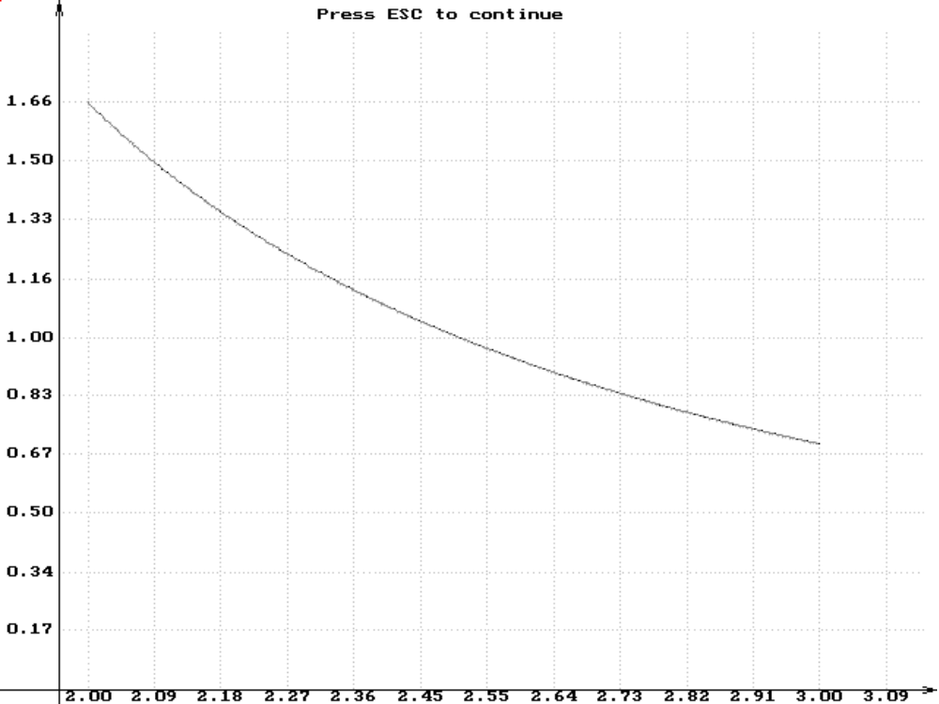

Резльтат по методу трапеций равен: 1.062
для получения необходимой точности интервал был разбит на
11 отрезков

Резльтат по методу Симпсона равен: 1.061
для получения необходимой точности интервал был разбит на
7 отрезков

Анализ полученных в ходе работы программы результатов говорит о том , что поставленная задача успешно решается.
Метод трапеции является наиболее простым методом приближённого интегрирования , этот метод позволяет точно интегрировать многочлен первой степени , а для интегрирования данной функции требуется довольно много итераций. Более совершенным является метод Симпсона , который позволяет точно интегрировать многочлен второй производной и даже некоторые многочлены третьей степени , поэтому он требует почти в 2 раза меньше количества интервалов для получения результата.

Заключение

В данной курсовой работе решена задача приближённого интегрирования функции
методами Симпсона и трапеции.
В процессе создания курсовой работы разработан алгоритм решения поставленной задачи. По этому алгоритму на языке Турбо Паскаль 7.0. составлена и отлажена программа.
В ходе тестирования были получены результаты работы метода трапеции и метода Симпсона , по которым видно , что результаты интегрирования обоими методами совпадают с достаточной точностью. Заметна лишь разница в качестве приближения интервалов.
Программа является полностью работоспособной , что подтверждается результатами её тестированием..

Список используемой литература

1.Бронштейн И.Н. , Семендяев К.А. Справочни по высшей математике для инженеров и учащихся втузов. - М.: Наука , 1981 . - 718 с.
2.Белецкий Я. Турбо Паскаль с графикой для персональных компьютеров перевод с польского Д.И.Юренкова. -М.:Машиностроение , 1991. - 320 с.
3.Сергиевский М.В., Шалашов А.В. Турбо Паскаль 7.0; язык, среда программирования. -М: Машиностроение.-1994,-254 с.ил.
4.Справочник по процедурам и функциям Borland Pascal 7.0. - Киев: Диалектика, 1993. - 272 с.

